2ª Prova (P2) | 26/Novembro/2019
Curso: Bacharelado em Ciência da Computação – BCC | Questão 01 |  | 2,0
Disciplina: (4634A) Inteligência Artificial | Questão 02 |  | 2,0
Professora: Simone das Graças Domingues Prado | Questão 03 |  | 2,0
Horário: 08h00-10h00 | Questão 04 |  | 2,0
 | Questão 05 |  | 2,0
Nome:________________________________________ RA: __________ | Total |  | 10,0

_______________________________________________________________________________________
(Questão 01) PROCESSAMENTO DE LINGUAGEM NATURAL:

“Número de mortes por policiais no RJ é o maior desde 1998.” (https://g1.globo.com/rj/rio-de-janeiro/noticia/2019/11/25/em-2019-rj-tem-maior-numero-de-mortos-por-policiais-desde-o-inicio-da-serie-historica.ghtml)
Observe a frase acima que foi manchete no G1/Globo.com e faça:
(a) (1,0pt) Árvore gramatical da frase.
(b) (1,0pt) Faça a representação da análise semântica.
_______________________________________________________________________________________
(Questão 02) REDES NEURAIS ARTIFICIAIS
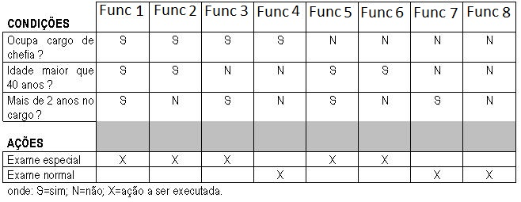
Fonte:Baseada em https://pt.wikipedia.org/wiki/Tabela_de_decis%C3%A3o. Acessado em 20/11/2018

Ao observarmos a tabela acima podemos, a partir de 3 características escolher qual tipo de exame cada um dos 8 funcionários terão de fazer. Pede-se:
- (0,4pt) Qual a arquitetura de uma RNA Perceptron para tomada de decisão de qual exame o funcionário precisa fazer (número de entradas, saídas)?
- (1,6pt) Considerando como casos de treinamento os funcionários de número 1, 4, 5 e 8, qual a matriz de pesos da RNA? Considerando que a função de transferência é a função dada abaixo f(x) (supondo S = 1 e N = -1), a taxa de aprendizado é 0,7 e os pesos iniciais da matriz são zero.
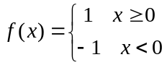

Algoritmo do Perceptron
1. Inicializar matriz de pesos (W), normalmente com valores nulos ou aleatórios
2. Definir Taxa de Aprendizagem (tx), normalmente igual a 1
3. Repita
Para cada entrada (x) pertencente ao conjunto de treinamento
O := saída da rede para entrada, O = f (x * W)
T := saída esperada da rede para entrada
Erro := T - O
W := W + tx * x * Erro
______________________________________________________________________________________
(Questão 03) (2,0pt) ALGORITMOS GENÉTICOS
Encontrar o ponto máximo da função f(x,y,z) = x + y² + z, onde 0 ≤ x,y,z ≤ 7, através de Algoritmos Genéticos. Escolher uma população inicial de 04 indivíduos, aplicar crossover em um ponto aleatório, mutação aleatória, usar seleção por roleta e 3 gerações. Use como função de aptidão G(x,y,z)= f(x,y,z).
_______________________________________________________________________________________
(Questão 04) (2,0pt) AGENTES INTELIGENTES:
Existem várias definições de agentes desde o AGENTE REATIVO até o Agente BDI (Belief, Desire and Intention) passando pelos agentes BASEADO EM MODELO, baseado em objetivos, BASEADO EM UTILIDADE e o com aprendizagem. Sabe-se, também, que existem algumas ARQUITETURAS. Elas podem ser classificadas dependendo do tipo de agentes utilizados no sistema. Fale sobre os agentes (citados em letras maiúsculas) e sobre os 03 tipos de arquiteturas de agentes estudados.
_______________________________________________________________________________________
(Questão 05) (2,0pt) ROBÓTICA
Usando o Sistema STRIPS com os predicados da figura abaixo e considerando que se tem os blocos K, L, W, Y, como na figura abaixo (FiguraA), mostre os passos para se ter um plano onde obtenha a FiguraB. Mostre o plano obtido.
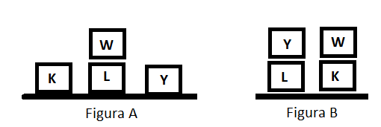

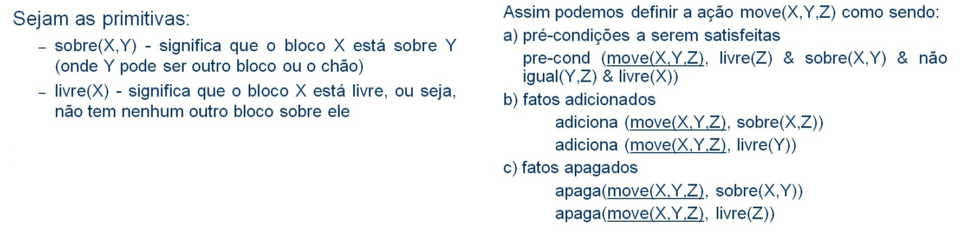
_______________________________________________________________________________________

Boa Prova!

